臺中市立中港高中108(1-7月)
專題探索與表達 研究社群研習 研習紀錄
執行單位 | 臺中市立中港高中
活動/研習名稱 | 專題研究社群研習 會議紀錄
活動/研習日期 | 108年4月12日 時間10：00 至 13：00
活動/研習地點 | 中港高中教務處會議室
活動/研習講師 | 白穗儀主任
參與對象 | 出席人員：  范振龍秘書、白穗儀主任、黃清輝組長、洪碧穗老師、邱淑芬老師、張文昭老師、林郁婷老師、陳慧敏老師、陳潔梅老師、吳崇瑋老師、謝孟純老師。
參與人數 | 11人
實  施  成  果 | - 討論第十週後的上課進度及計畫  - 4/10、4/17、4/24、5/1、5/8、5/22以上六次上課製作成果報告及期末發表海報  - 5/29、6/5、6/12以上三為發表會，地點為大會議室，需借海報版，學生發表海報為A1直式。三個班三色(淺藍、淺綠、淺黃)各十張及教師用便利貼一人兩疊  - 6/19本學期最後一次上課帶回各班教室做班級回饋  - PPT報告改為成果報告書繳交  - 內容依序為:  封面、  研究動機、  研究目的、  研究架構圖(郁婷老師撰寫)、  結論、  參考文獻(可參考APA格式P51~54)  - 發表會海報格式  - 海報格式為:A1直式  - 內容依序為:  主題(置中最上方)  研究目的  研究架構圖  結論  組員名單:班級、組別、姓名  - 專題探究與表達小組互評單  - 評審標準依序為:內容豐富度、口說表達度、海報美觀度(優良、尚可、待加強)。整體得分(5分制)、評分說明(至少8字)、建議。  - 每次發表會發放一張，三次共三張，只評他班。每班各9組，三班總共27組，單次評6組。  - 建中參訪  - 本校共12員出席:  范振龍秘書、白穗儀主任、黃清輝組長、陳朝宗組長、陳琇姿組長、洪碧穗老師、邱淑芬老師、張文昭老師、林郁婷老師、陳慧敏老師、謝孟純老師、蔡亞珊助理。  - 當日與會的有明道中學兩位老師及建中教師社群10人。  - A隊:范秘書、淑芬老師、清輝組長、朝宗組長、郁婷老師、明道師1、蔡亞珊助理  B隊:白穗儀主任、琇姿組長、碧穗老師、文昭老師、慧敏老師、孟純老師、明道師2
辦理活動照片
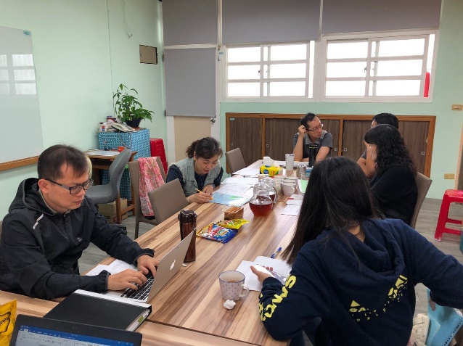 |  | 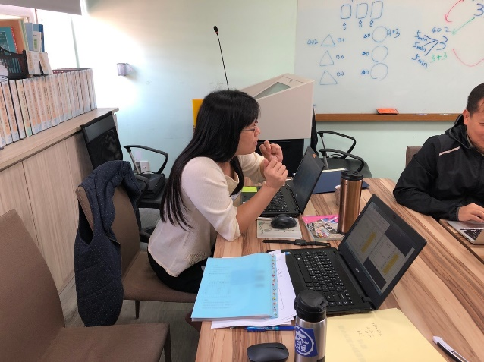
群長與各位師長討論每週上課進度 |  | 慧敏老師發表對於期末發表的看法
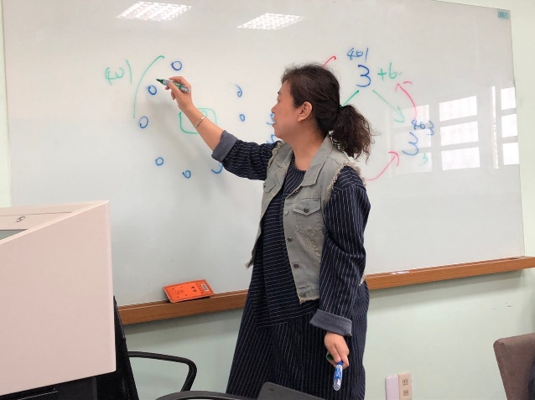 |  | 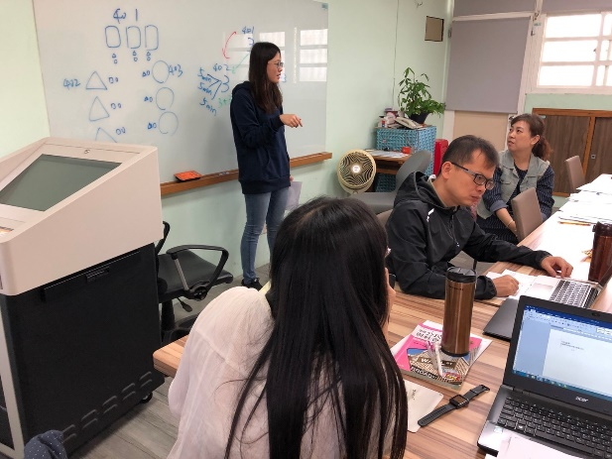
淑芬老師提出分組方法 |  | 郁婷老師與大家討論報告順序
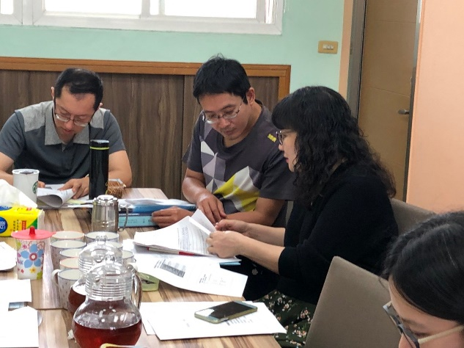 |  | 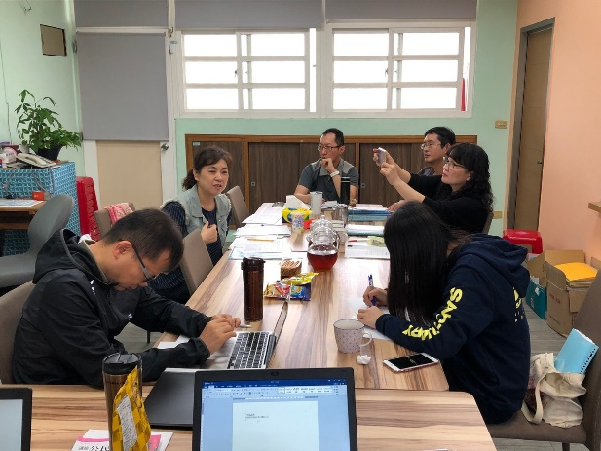
碧穗老師與清輝老師討論403進度 |  | 淑芬群長針對期末發表詢問各位老師的看法

